WALDKOMMISSION APPENZELL

Tobias
Die Entstehung der Waldkommission

1. Der Absturz
Die Geschichte begann in der ersten Session der Waldkommission im Spiel «der Wald».
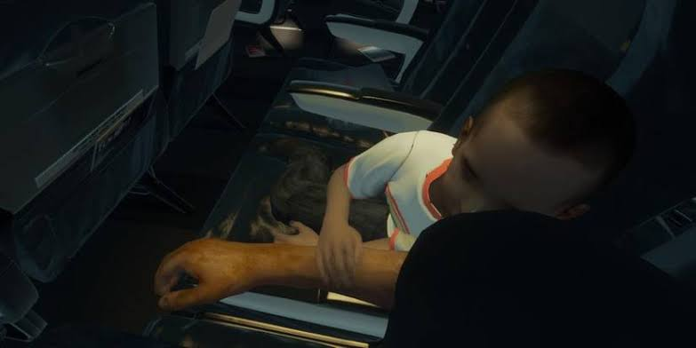
Abbildung 1: Im Flugzeug mit Jimmy
Im Flugzeug hatte Ich (Diego Signer) das erste Mal Kontakt mit meinem Sohn, Timmy (aka Jimmy). Ich wusste ich habe eine Verpflichtung, meinen Sohn Jimmy zu beschützen. Jedoch kam der Plot, ein Irrer schoss unser Flugzeug, dass gerade Richtung Barcelona Flug, ab und wir stürzten ab.
Ich überlebte es gleichzeitig mit meinen Sohn Jimmy, den Götti von Jimmy (Lorin Koch), den einen 3 Reihen hinter mir (Pirmin Frick) und noch ein Random Dude (Ennio Mock). Wir waren in den Getrümmer von der Boeing 370 gefangen, verletzt, teils bewusstlos.

2. Die Entführung
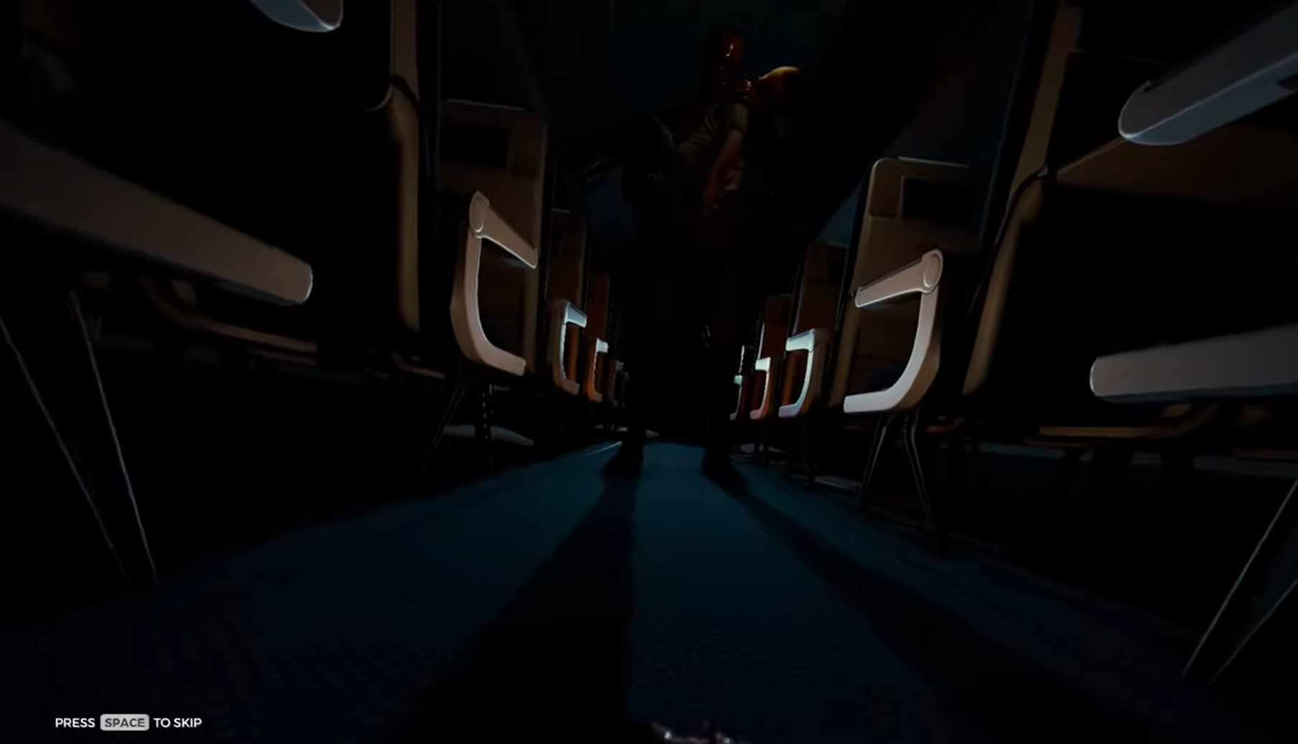
Abbildung 2: Die Kreatur im Flugzeuggang
Aus dem schwarzen, dunklen und düsteren Wald erschien eine dünne, grosse und mit roter Farbe bemalte Kreatur. Sie schaute sich um und entdeckte den bewusstlosen, schutzlosen Jimmy. Ich konnte es nicht verhindern und es geschah, die Kreatur schnappte sich Jimmy und verschwand im düsteren Wald.

3. Die Gründung der Waldkommission
Ich war am Boden zerstört und ich wusste, ich muss mein Sohn retten. Ich bildete die Waldkommission mit den 4 Personen aus dem Flugzeug und der Rest ist Geschichte...

